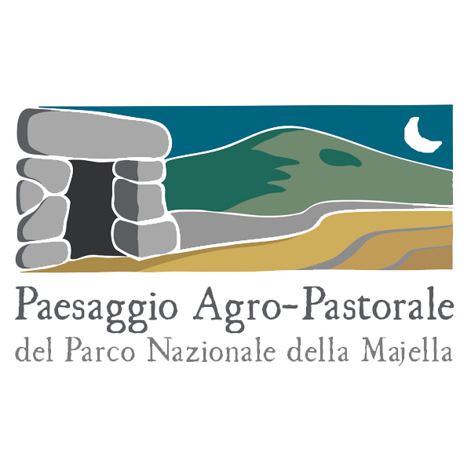

CAPANNE E MURETTI IN PIETRA A SECCO NEL PARCO NAZIONALE DELLA MAJELLA
1° CORSO TEORICO – PRATICO PER IL RECUPERO DEL PAESAGGIO TERRAZZATO DEL PARCO

06 - 11 Maggio 2019
SEDE SCIENTIFICA del PARCO NAZIONALE della MAJELLA - CARAMANICO TERME (PESCARA)

Il/la sottoscritto/a ____________________________________________________________

nato/a a ___________________________________ il ____________________________

residente in _________________________________________________ prov. ___________

via ______________________________________________________ n. __________

cellulare ________________________ email __________________________

codice fiscale _____________________________________

CHIEDE
di poter essere ammesso/a al 1° CORSO TEORICO – PRATICO PER IL RECUPERO DEL PAESAGGIO TERRAZZATO DEL PARCO che si svolgerà a Caramanico Terme (Pescara) dal 06 all’11 maggio 2019.

DICHIARA
di essere nelle condizioni psico-fisiche idonee per la partecipazione alle attività all’esterno, per le escursioni e per quanto indicato nel Programma del Corso, da me visionato, letto ed accettato.
All’atto dell’ammissione, il/la sottoscritto/a si impegna a fornire certificato medico di buona salute.

Luogo e data _____________________________
In fede,

__________________________________

Articolo 38 comma 3 - DPR 445 / 2000
Modalità di invio e sottoscrizione delle istanze
3. Le istanze e le dichiarazioni sostitutive di atto di notorietà da produrre agli organi della amministrazione pubblica o ai gestori o esercenti di pubblici servizi sono sottoscritte dall'interessato in presenza del dipendente addetto ovvero sottoscritte e presentate unitamente a copia fotostatica non autenticata di un documento di identità del sottoscrittore. La copia fotostatica del documento è inserita nel fascicolo. (…).

